Col. Sec. Nº 5027 “GRAL. JOSÉ DE SAN MARTÍN”
Central: Avda. Líbano Nº 850 – Tel.4231848- Anexo: Avda. Independencia y Lanceros S/N – Tel.4960618- 4954651

Web: www.colsanmartin.com.ar Correo: colsanmartin5027@gmail.com

ESPACIO CURRICULAR: SOCIOLOGIA
CURSOS: 3° AÑOS
DOCENTE: Prof. Beatriz N. Martinez Aramburu
Contacto: beamartinez001@hotmail.com

ACTIVIDADES EN EL MARCO DE LA SUSPENSION DE CLASES PRESENCIALES DEBIDO A LA PANDEMIA COVID-19

Estimados chicos: Dada la actual situación por la que esta atravesando el mundo debido a la Pandemia por el COVID19, y respondiendo al DecretoNacional de Necesidad y Urgencia 260/20,
por el cual el presidente de la RepúblicaArgentina, el Dr. Alberto Fernandez, decretó la “Emergencia Sanitaria”, y como consecuencia, la suspensión de las clases presenciales, el Ministerio de Educación de la Nación, nos ha solicitado, brindarles a ustedes, la posibilidad de continuar con el aprendizaje de las diferentes áreas. Motivo por el cuál, les haremos llegar contenidos y actividades, con un plazo límite de realización y devolución, por este mismo medio. De modo, que mediante la utilización de los diferentes recursos tecnológicos de comunicación, puedan continuar a distancia con sus estudios.

CLASE N°1 : “SOMOS PARTE DE LA SOCIEDAD”

Pero ¿Qué es una Sociedad?. Empecemos por definir esta palabra
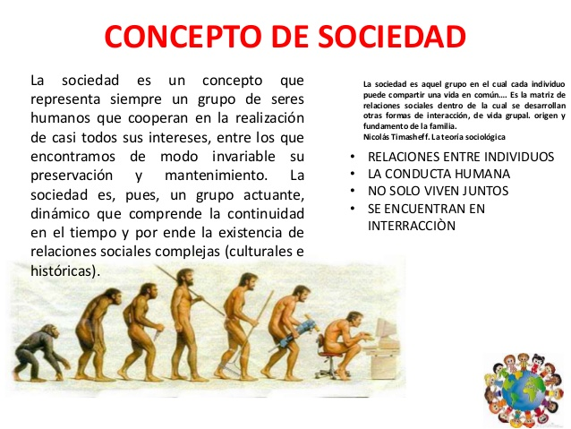
Si vamos desmenuzando el concepto podremos descubrir en ellos muchos mas significados:
Grupo de seres HUMANOS que COOPERAN en la realización de sus INTERESES.
Los intereses fundamentales son su ….............................. y …...............................................Es un grupo ACTUANTE DINÁMICO, y como resultado construye RELACIONES COMPLEJAS, de las que resultan entre otras cosas la cultura.

Despues de estas ideas piensa y escribe dos características sobre la:

Sociedad

- …........................................................................................................................
- …........................................................................................................................

En estos días, nuestra sociedad se vió afectada notablemente por lo que se considera como una PANDEMIA.

Investiga el significado de esta palabra y copiala:

Investiga, copia y pega, todas las modificaciones en la vida de la Sociedad que se fueron dando en estos dias en nuestro país. Te brindo un ejemplo: Cerraron los restaurantes y confiterias...
Estos cambios, exigencias ¿quién o quienes lo establecieron? Busca en internet el articulo 1 del Decreto 260/20. Copialo
…............................................................................................................................................................................................................................................................................................................................................................................................................................................................................................
¿Que sucedería si no lo respetamos y hacemos lo contrario?
…...........................................................................................................................................................................................................................................................................................................................................................................................................................................................................................

De todo ésto podemos ir sacando conclusiones:
- Vivir en sociedad significa que soy parte de un todo, donde si algo sucede a cualquiera de sus miembros, esto le afecta a los demás. Es decir convivimos unos con otros y juntos transformamos la realidad.
- Ser parte de la Sociedad tambien implica, que tengo Derechos pero tambien tengo Obligaciones.
- Los vínculos que tejen el entramado social nos permite comprender que lo que siento, pienso y hago esta definitivamente en relación con los otros, aunque yo crea que no es asi.
XXXXXXXXXXXXXXXXXXXXXXXXXXXXXXXXXXXXXXXXXXXXXXXXXXXXXXX

CLASE N° 2
“¿QUÉ CIENCIAS ESTUDIAN AL SER HUMANO EN SOCIEDAD?”

Seguramente pensaste que la Historia, la Economía, la Psicología, la Sociología entre otras muchas ciencias.Y es verdad. Las Ciencias Sociales en general intentan conocer y explicar esta dimensión del ser humano.

Pero, ¿Cuál es la diferencia entre las llamadas Ciencias Sociales, Ciencias Naturales y Ciencias formales?................................................................................................................................................................................................................................................................................................................................................................................................................................................................................................................................................................................................................................................................................................................................................................................................................................................................................................................................................................................................................................................................................................................................................................................................................................................................................................................................................................................................................................................................................

.................................................................................................................................................................
Como parte de las Ciencias Sociales, encontramos a la Sociología

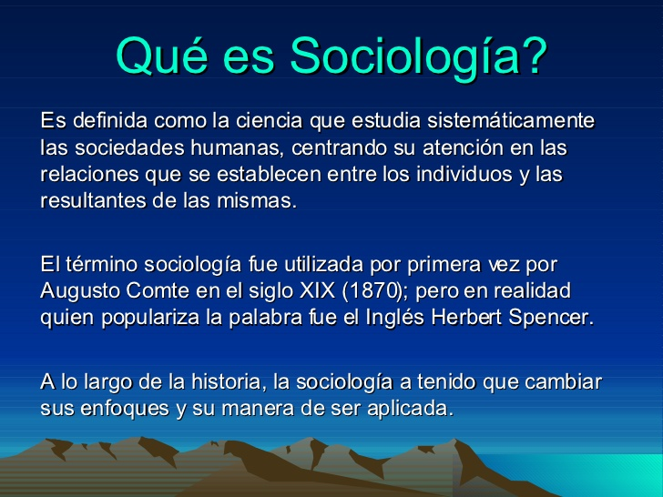
Cuando decimos que las cosas no son los que parecen, ¿ qué es lo que queremos decir?.....................................................................................................................................................
“Lo que las personas hacen o piensan viene en gran pare determinado por la sociedad en la que viven”. En este sentido estamos afirmando que la sociedad en la que vive una persona le brinda una forma de comprender la realidad y comprenderse, o sea una perspectiva sociológica.

La Sociologia realizo todo un camino en la forma de estudiar y comprender a las sociedades.
Busca y responde ¿Qué hechos históricos dieron origen a la Sociologia?
¿En sus inicios que métodos se utilizaron para estudiar las sociedades?
…............................................................................................................................................................................................................................................................................................................................................................................................................................................................................................................................................................................................................................................................................................................................................................................................................................................................................................................................................................................................................................................................................................................................................................................................................................................................................................................................................................................................................................................................................................................................................................................................................................................................................................................................................................................................................................................................................................................................................................................................................................................................................................................................................................................................................................................................................................................................

…............................................................................................................................................................................................................................................................................................................................................................................................................................................................................................................................................................................................................................................................


Te invito a que entres a este link https://www.youtube.com/watch?v=TFjFRelaZ0w.

Espero que hayas podido comprender, si tenes dudas, escribelas a continuación y tratarede responderlas.

